**муниципальное казённое дошкольное образовательное учреждение-**

**детский сад № 7 г. Татарска**

**Сценарий осеннего праздника**

**во второй младшей группе**

**«Золотая Осень»**

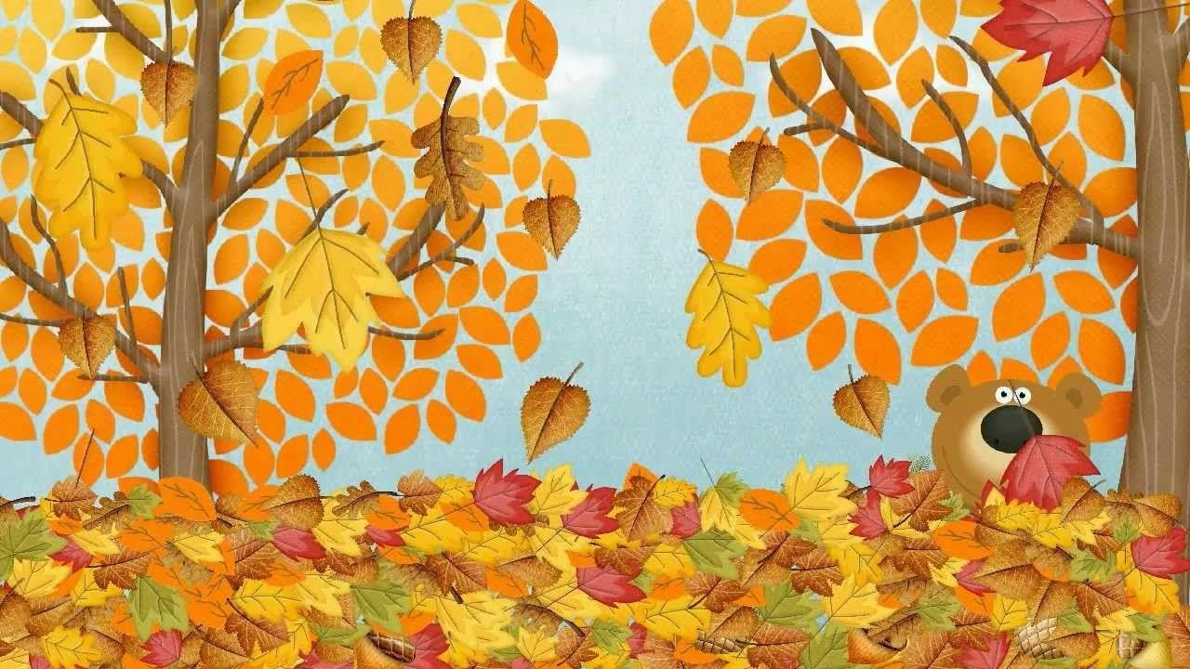

**Выполнила:**

**музыкальный руководитель**

**Волосская С.Ю.**

**2019 г.**

**Сценарий осеннего праздника**

**во второй младшей группе «Золотая Осень»**

**Цель:** создание **праздничного настроения.**

**Задачи:** формировать у детей интерес к явлениям природы; воспитывать бережное отношение к природе; развивать музыкально-ритмические навыки, творческие способности; приобщать к музыкальной культуре.

**Ход праздника**

**1. Дети под музыку входят в зал и садятся на стульчики.**

Действующие лица:

Ведущий, Осень, Заяц, Лиса, Медведь.

**Ведущий:**

Жаль что лето миновало.

Жарких дней нам было мало.

Лето было, да прошло –

Время Осени пришло.

Как красиво в нашем зале,

Всех на праздникмы позвали.

Будем в гости Осень ждать,

С нею петь, плясать, играть.

Ребята давайте, Осень позовем! *(Дети зовут*осень*)*

**2. Выход** **Осени…**

**Осень**:

Здравствуйте, мои друзья!

Знайте, Осень – это я.

Сколько вижу я детей.

Сколько вижу я гостей.

Все кругом я нарядила,

Темный лес озолотила.

И вас всех, мои друзья,

Приглашаю в гости я!

**Ведущий:** Ребята, Осень нас в гости в лес пригласила. Примем приглашение? Тогда поскорее за руки беритесь, в круг веселый становитесь. Пойдем в осенний лес, где ожидает нас множество чудес.

**3. Дети с Осенью, ведущим встают в круг и под музыку идут в лес…**

**Осень**: Вот мы и в лесу, посмотрите какая красота! Красные, желтые листочки на деревья я развесила.

**Ведущий**: Присядь, Осень, послушай, мы тебе песенку споем

**4. Дети поют песню *«Что нам Осень принесет»***

**Ведущий:** Мы о тебе, Осень, еще много стихов знаем и сейчас расскажем

**Дети читают стихи**

1**.**Праздник осени в лесу

И светло и весело.

Вот какие украшенья

Осень здесь развесила.

2. Каждый листик золотой,

Маленькое солнышко—

Соберу в корзинку я,

Положу на донышко.

3. Берегу я листики

Осень продолжается

Долго дома у меня

Праздник не кончается.

4. Золотые листики

С дерева летят,

Кружит ветер листики—

Это листопад.

**Осень**: Ай, да молодцы ребята про меня – волшебницу – рассказали.

Ой, ребятки послушайте:

Кто – то скачет к нам еще

По лесной лужайке,

Длинноухий, быстроногий,

Кто же это?

**Дети**: Зайка!

**Осень**: Только он трусливый, всех боится. Давайте его позовем.

Дети зовут зайку….

**5. Появляется зайка** –

**Заяц:**

Здравствуйте, ребятишки,

Девчонки и мальчишки,

С вами я хочу резвиться,

Песни петь и веселиться.

**Ведущий:** Знать сейчас пришла пора

Поплясать нам, детвора.

**6. Исполняется танец** **«Я с листочками хожу»**

**7. После танца зайка прячется, под музыку появляется Лиса.**

**Ведущий:** Ой, ребята, смотрите, кто к нам еще пришел!

**Лиса:**

Я веселая лиса,

Всему свету я краса!

Я тут рядом пробегала,

Ваши песни услыхала!

Вкусно пахнет тут зайчишкой, где он?

Покажите мне, малышки!

**Осень**: Очень сладко ты, лиса, поешь!

Что в корзинке ты несешь?

**Лиса:** Я хитрющая лиса,

Погремушки принесла.

**Ведущий:** Погремушки мы возьмем,

С ними песенку споем.

**8. Песня Погремушка, погремушка»**

**Лиса:** Чуть погромче петь вам надо,

И разбудите моего старшого брата!

**Ведущий:** О ком ты говоришь?

**Лиса:** Сами сейчас увидите!

Вот он, кажется, идет

В ваш веселый хоровод.

А мне пора!

**9. Лиса уходит, под музыку выходит Медведь.**

**Медведь:** Я давно не ел совсем,

Вас, ребятушки, я съем.

**Осень**: Постой, постой!

Откуда ты взялся?

Как здесь оказался?

**Медведь**: Как? Как? Очень есть захотел,

Чуть ребяточек не съел.

Да шучу я! Никого я съесть не собирался.

**Ведущий:** У детей сегодня праздник,

А ты шалить решил проказник?

Ты ребят не пугай,

Лучше с ними поиграй.

**10. Медведь играет с детьми в игру *«Мишка косолапый»***

**Ведущий:** Мишка, ты наверное устал, посиди, отдохни, на ребяток посмотри, а они для тебя станцуют веселый танец.

**11. Исполняется танец «Помирились»**

**Медведь:** Весело с вами, но мне пора:

Тучки собираются,

Дождик начинается

**Ведущий:** Зонтик поскорей раскроем.

От дождя себя укроем.

Все под зонтик поскорей,

Не намочит дождь детей.

**12. Игра «Солнышко и дождик».**

**Ведущий:** Уговорили мы дождик своей игрой, перестал он капать.

**Осень**: У меня на плечах волшебный платок.

Платок разноцветный расписной,

Необычный, непростой!

Предлагаю вам, друзья,

Поиграть с платочком я!

Хотите тогда выходите!

**13. Проводится игра «Волшебный платок»**

Звучит веселая музыка, дети передвигаются по залу, музыка остановилась, они присаживаются и закрывают глаза. **Осень** обходит детей и накрывает одного платком, приговаривая слова:

Раз! Два! Три!

Кто же спрятался внутри?

Не зевайте, не зевайте!

Поскорее отвечайте!

В последний раз **Осень** накрывает платком Мишку, в руках у него большой горшочек, делает вид, что ест.

**Ведущий:** Все ребята тут! Кто же спрятался?

**Осень**: Мы платочек поднимаем,

Что под ним сейчас узнаем!

Что же это? Мишка, это ты? А где гостинцы мои!

**Мишка:** Уж очень вкусно пахнут твои гостинцы, можно я их съем?

**Осень**: Нет уж, Мишенька, я тебя конечно угощу, но и ребятам ты гостинцев дай.

Передает гостинцы ведущему.

**Осень**: Очень весело мне было!

Всех ребят я полюбила.

Но прощаться нам пора

До свиданья, детвора!

Ведущий: А нам пора домой, угощаться вкусными гостинцами **Осени**.

До свидание, **Осень**! До свидания, Мишка!